Presseinformation
»Friesengift« von Sandra Dünschede
Meßkirch, Februar 2019

Der Preis der Schönheit
Ein neuer Fall für Kommissar Dirk Thamsen in Nordfriesland
Schönheit ist ein lukratives Geschäft. Zahlreiche Kosmetikprodukte überschwemmen den Markt und versprechen ewige Jugend. In dieser hart umkämpften Branche gehören vor allem Tierversuche zum Alltag. Doch das Geschäft auf Lasten der Tiere birgt auch Risiken. Diese muss der Inhaber eines Versuchslabors im neuen Kriminalroman »Friesengift« von Sandra Dünschede sogar mit dem Tod bezahlen. Das toxikologische Gutachten beweist, dass das Opfer mithilfe von Schlangengift ermordet wurde. Kommissar Dirk Thamsens Ermittlungen gestalten sich mehr als schwierig, denn die Liste der Verdächtigen ist lang. Doch gegensätzliche Aussagen lassen ihn nur schrittweise die Wahrheit hinter den Lügen aufdecken. Gewohnt routiniert führt die Autorin durch einen spannenden Kriminalfall mit reichlich Lokalkolorit, der sich gesellschaftskritisch mit dem Thema Tierversuche auseinandersetzt.

Zum Buch
In Dagebüll-Hafen wird der Besitzer eines Tierversuchslabors ermordet aufgefunden. Die Ermittlungen führen Kommissar Thamsen zu einem dubiosen Kosmetikunternehmen, das mit dem Labor des Toten zusammengearbeitet hat. Und auch im näheren Umfeld des Opfers finden sich etliche Verdächtige. Dirk Thamsen versucht mithilfe seiner Freunde Haie und Tom, dem Mörder auf die Spur zu kommen, und findet sich schnell in einem Geflecht aus Hass, Geldgier und Rache wieder.

Die Autorin
Sandra Dünschede, geboren 1972 in Niebüll/Nordfriesland und aufgewachsen in Risum-Lindholm, erlernte zunächst den Beruf der Bankkauffrau und arbeitete etliche Jahre in diesem Bereich. Im Jahr 2000 entschied sie sich zu einem Studium der Germanistik und Allgemeinen Sprachwissenschaft an der Heinrich-Heine-Universität in Düsseldorf. Kurz darauf begann sie mit dem Schreiben, vornehmlich von Kurzgeschichten und Kurzkrimis. 2006 erschien ihr erster Kriminalroman »Deichgrab«, der mit dem Medienpreis des Schleswig-Holsteinischen Heimatbundes als bester Kriminalroman in Schleswig-Holstein ausgezeichnet wurde. Seitdem arbeitet sie als freie Autorin und lebt seit 2011 wieder in Hamburg, wohin es sie als waschechtes Nordlicht zurückzog.
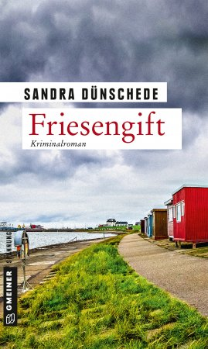
Friesengift
Sandra Dünschede
277 Seiten
EUR 14,00 [D] / EUR 14,40 [A]
ISBN 978-3-8392-2371-0
Erscheinungstermin: 13. Februar 2019
Copyright Portrait: © privat
Kontaktadresse:

Gmeiner-Verlag GmbH
Petra Wendler
Im Ehnried 5
88605 Meßkirch
Telefon: 07575/2095-153
Fax: 07575/2095-29
petra.wendler@gmeiner-verlag.de
www.gmeiner-verlag.de

Anforderung von Rezensionsexemplaren:
- Sandra Dünschede »Friesengift«, ISBN 978-3-8392-2371-0

Absender:

^{Redaktion}

^{Ansprechpartner}

^{Straße}

^{Land-PLZ Ort}

^{Telefon / Telefax}

^{E-Mail}
Download-Hinweis:
Auf unserer Website
www.gmeiner-verlag.de
finden Sie:
- diese Pressemitteilung
- die Coverabbildung
- das Autorenfoto

